Toets: Partner oefeningen en stoeispelen
Klas 1

Naam:
Klas:

Klas:

1. Wat is het verschil tussen vechten en stoeien? □ Bij vechten heb je regels
□ Bij stoeien heb je regels

2. Stoeispelen gebruiken we als voorbereiding van bijvoorbeeld judo of karate
□ Dit is juist
□ Dit is onjuist

3. Wordt stoeien veel gedaan in jouw jeugd? □ Ja
□ Nee

4. Stoeien zorgt ervoor dat je verantwoord met elkaar omgaat, respect hebt voor je maatje.
□ Dit is juist
□ Dit is onjuist

5. Bewegingswetten hebben te maken o.a. met evenwicht, steunvlak en het lichaamszwaartepunt.
□ Dit is juist
□ Dit is onjuist

6. Bij stoeispelen gaat het er om elkaar uit balans te brengen of onder controle te houden.
□ Dit is juist
□ Dit is onjuist

7
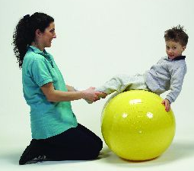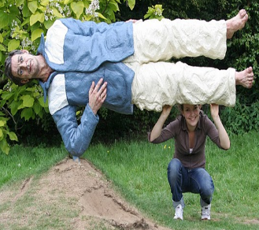
A B C

Zet de juiste letter achter het woord. □ Schouder duw
□ Til op spel
□ Balzittertje

8. Zet de juiste letter achter het woord. Gebruik dezelfde drie foto’s. □ Evenwicht
□ Behendigheid
□ Zwaartepunt

Extra vragen GL/KL:

9. Noem 3 vormen van stoeivormen/spelletjes

-
-
-

10. Noem nogmaals één van deze spelletjes. Het mag één van de spelletjes zijn die je hierboven al genoemd heb. Leg uit hoe dit spel werkt en wat de regels zijn.

………………………………………………………………………………………..
………………………………………………………………………………………..
……………………………………………………………………………………….

